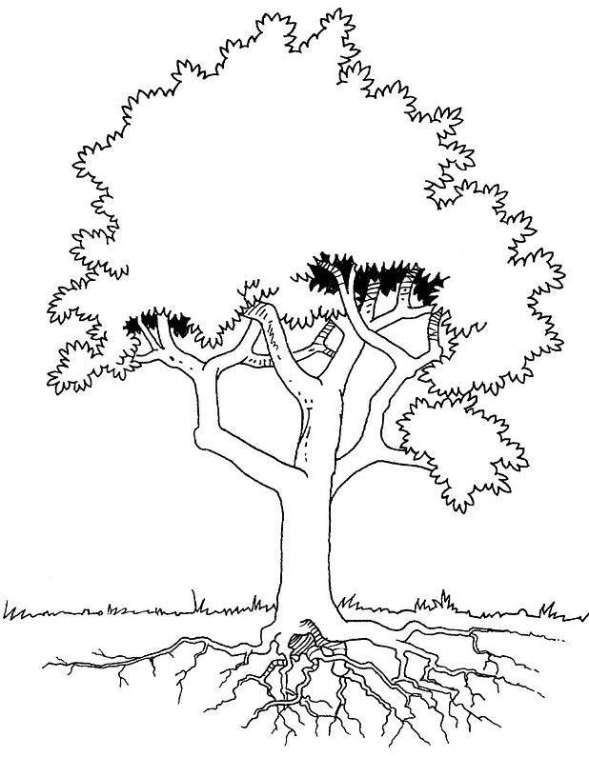


Pour faire l’expérience d’une nouvelle manière de cheminer avec vous-même et de célébrer la vie
dans les engagements qui vous tiennent à cœur
(amitié, événements, enfants, petits-enfants, proches)

L’ASSOCIATION CANADIENNE
du RÉCITATIF BIBLIQUE
OFFRE :

UNE FORMATION DE BASE - SESSION I

● Venez expérimenter l'effet de la symbolique biblique à travers votre corps
et laissez-vous reconquérir par des Paroles plus que millénaires
● Venez découvrir une pratique ancienne qui intègre la fraîcheur
des sources premières et la rigueur des recherches actuelles
- identité & mémoire - développement humain & spiritualité
● Vous vous imprégnerez d’un répertoire de récitatifs simples et vivants,
qui donnent du support à une vie inspirée par des valeurs profondes
● Vous comprendrez le sens du vocabulaire gestuel de base, le sens des textes,
l’approche pédagogique développée par l’ACRB, etc.

INFORMATION ET INSCRIPTION
Marie-Catherine Leclerc (819) 778-2620
marie-catherine_leclerc@sympatico.ca

SITES
www.interbible.org/acrb (site corporatif)
www.recitatifbiblique.com (voir les sections Information et Calendrier)
FORMATRICE : Louise Bisson
(fondatrice de l’Association
canadienne du récitatif biblique)

DATES : 26-27-28 octobre 2012
9-10-11 novembre 2012
25-26 janvier 2013 consolidation finale

LIEU : Maison Relais Sagesse
à Montréal, métro Langelier

